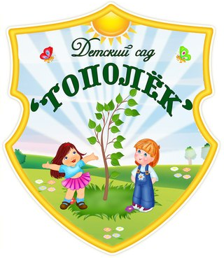
Газета МКДОУ АГО «Ачитский детский сад «Улыбка» -
филиал «Ачитский детский сад «Тополёк»
Июнь 2018 год № 8

Потратьте время на детей, хоть пять минут.
Не убегайте, а присядьте тихо рядом…
Прижмитесь к волосам, вдохнув любовь...
Стук сердца мамы, что ещѐ им надо.

Не убегайте, не спешите, отвернув
От малышей взор сердца и вниманье.
Им хочется так много рассказать,
И получить своих заслуг признанье.

Не убегайте, сядьте ... просто так...
Радар сердечка детского настроен
На то, чтоб чутко очень уловить
Любви и нежности хоть крохотные, волны.

И может быть ...весь час, и день, всю ночь
В душе ребѐнка будет петь как птичка,
То чувство, что навеки осветит всю жизнь его.
Он – мамина частичка....

Читайте в номере:
Пожарные учения стр. 2
Экскурсия в полицию стр. 5
«Безопасное колесо» стр. 8
«Лето – прекрасная пора» стр. 11
«До свидания, детский сад!» стр. 14

Июнь 2018 год № 8

Пожарные учения
«Пожар легче предупредить, чем потушить» - эта привычная фраза не теряет своей актуальности, особенно в обеспечении пожарной безопасности в детских учреждениях. Именно в дошкольном и школьном возрасте закладываются основные навыки безопасного поведения, вырабатывается бережное отношение к жизни и окружающей среде.

В дошкольном учреждении «Тополек» детей обучают правилам поведения при пожаре, учат пользоваться эвакуационными путями, быстро и чётко выполнять все указания воспитателей. Это очень важно – научить детей в любой экстремальной ситуации действовать слаженно и без паники. Ведь навыки, которые получают дети во время проведения тренировочных занятий, помогут в критическую минуту спасти их жизнь и здоровье.
Так 25 мая было проведено тренировочное пожарно-тактическое учение по тушению условного пожара в здании детского сада.
Цели учения: обучение порядку и правилам взаимодействия персонала детского сада с пожарно-спасательными подразделениями, ознакомление руководящего состава пожарных подразделений с конструктивными особенностями здания, проектными решениями, обеспечивающими пожарную защиту данного объекта.
Перед началом проведения учений заведующая кратко рассказала о функционировании детского сада, состоянии пожарной безопасности, наличии первичных средств пожаротушения, противопожарного водоснабжения, пожарной сигнализации и оповещения, ответила на вопросы, задаваемые участниками тактических учений.
По замыслу, в результате короткого замыкания электропроводки возник условный пожар в помещении музыкального зала на первом этаже.
…Прозвучал сигнал учебной тревоги. Работники приступили к действиям по эвакуации детей, оповещению службы 01, к встрече сотрудников пожарной охраны, медицинской бригады, полиции, газовой службы, западных электрических сетей и выполнению действий по тушению условного пожара подручными средствами.
Без паники, организованно, дети были выведены по запасным лестницам из здания детского сада. Воспитателям помогали и служащие, закреплённые за каждой группой.
А в здании ответственные лица проверяли поэтажно каждое помещение на наличие людей и тушили условный пожар подручными средствами…
Дежурный караул прибыл на место условного пожара, не нарушив временных показателей технического регламента. Им был отработан ряд задач, среди которых достижение в сложных условиях слаженных действий сотрудников пожарной части и проверка готовности дежурного караула к ведению действий по тушению пожаров на объектах с массовым пребыванием людей. Так же дежурным караулом в здании был обнаружен сотрудник детского сада Бугуев М.Н., который не успел эвакуироваться в связи с задымлением помещения. Бойцами ПЧ он был успешно спасен и доставлен в карету скорой помощи, где ему оказали первую медицинскую помощь.
Таким образом, все запланированные мероприятия на всех стадиях проведения пожарно-тактических учений были выполнены в полном объёме.
Наблюдателям были отмечены слаженные действия персонала и всех заинтересованных служб и дана им удовлетворительная оценка.

Июнь 2018 год № 8

После учения начальник ПЧ Цепилов М.А. показал детям, как работает пожарный гидрант и как подключать пожарные рукава.
Педагоги ДОУ считают, что необходимо проведение подобных занятий и ставят перед собой важную задачу по организации и проведению занятий по пожарной безопасности с воспитанниками ДОУ. Ведь пожар – это страшное несчастье. Его последствия измеряются человеческими жизнями, но если полностью следовать всем правилам противопожарной безопасности, этого можно избежать. Поэтому в детском саду проходят регулярные тренировки, которые вырабатывают у детей и сотрудников ДОУ навыки поведения в чрезвычайной ситуации.
Яковлева И.А. -воспитатель

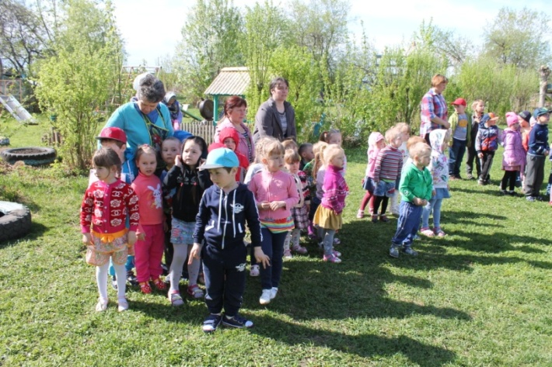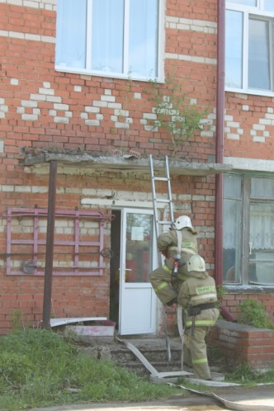

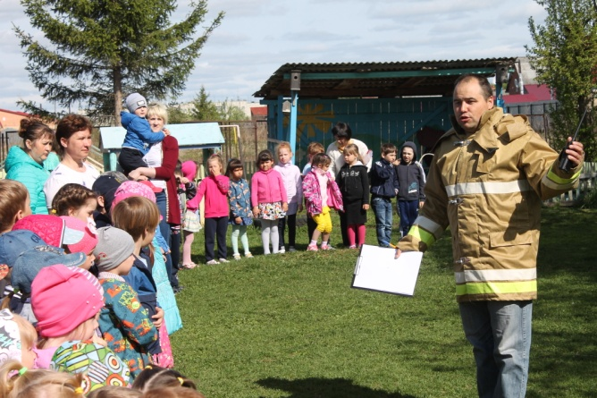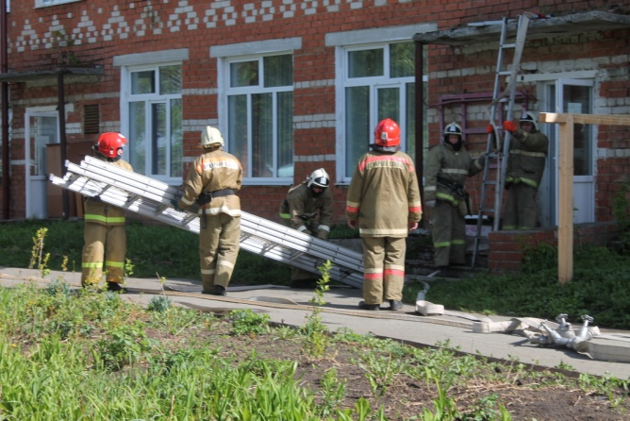

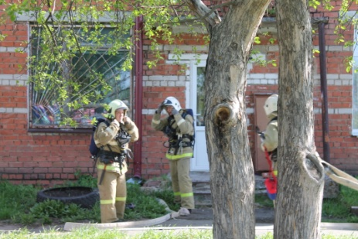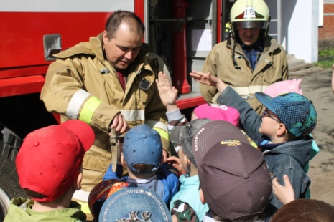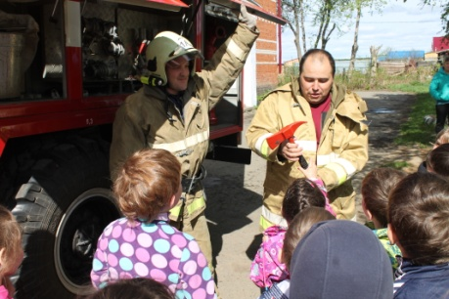

Июнь 2018 год № 8

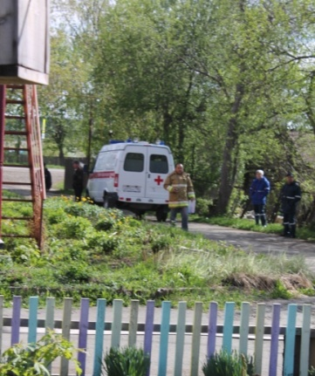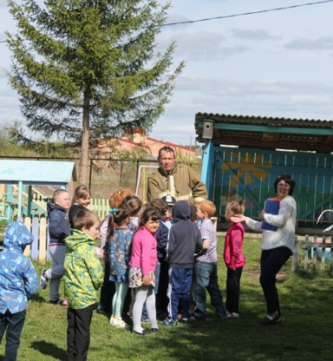

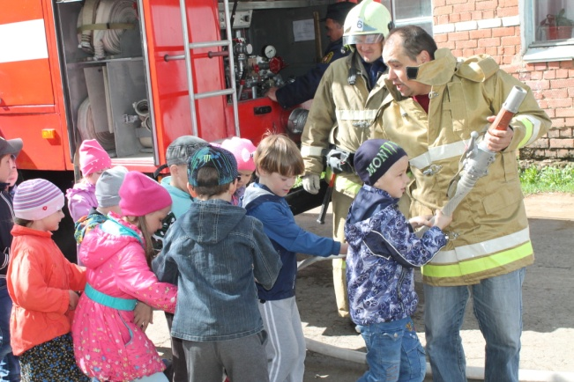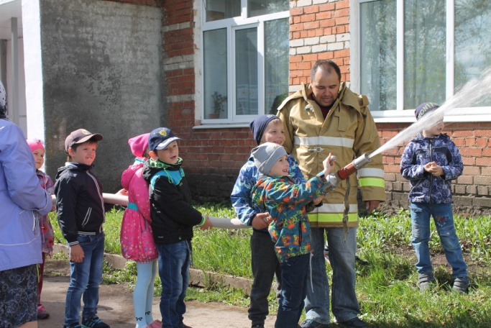

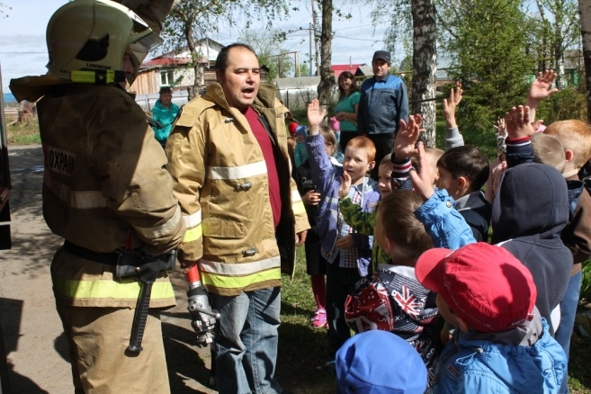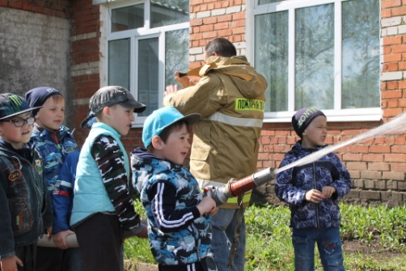

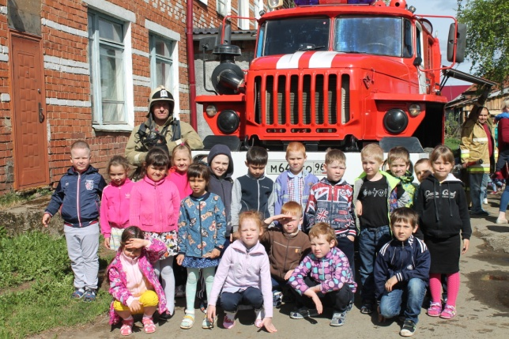
Июнь 2018 год № 8

Экскурсия в полицию
Испокон веков Россия славилась сильными и мужественными людьми, готовыми оберегать и защищать свою Родину. Сотрудники полиции именно таковыми и являются, так как перед ними стоит непростая задача оберегать мир и покой граждан.
28 мая 2018 года состоялась экскурсия в отдел полиции посёлка Ачит воспитанников подготовительной группы детского сада «Тополёк». Цель экскурсии - донести дошкольникам всю важность профессии полицейского, ведь сотрудники полиции являются сильными и мужественными людьми, так как перед ними стоит непростая задача оберегать мир и покой граждан.
У дверей здания нас радушно встретила Ивакина Любовь Владимировна, инспектор по пропаганде БДД и ГИБДД ММО МВД России «Красноуфимский» капитан полиции. Она рассказала о трудностях, большой ответственности и престиже профессии полицейского.
Экскурсия началась с «сердца полиции» — дежурной части. Ребята увидели, как сотрудники принимают и обрабатывают сообщения о правонарушениях и преступлениях, поступающие на пульт «02», и узнали, сколько из них удается раскрыть по «горячим следам». Сотрудники дежурной части первыми принимают информацию от граждан, пострадавших жителей, дорожно-транспортных происшествиях, кражах или угонах транспортных средств. Показала тюремные камеры, в которых держат преступников и служебный транспорт для их перевозки. Затем Ивакина Л.В показала и рассказала дошкольникам и педагогам о служебных автомобилях. Ребята узнали, для чего нужны инспекторы на дорогах, зачем на полицейской машине «мигалки» и различные звуковые сигналы. Кроме того, детей познакомили с устройством патрульного автомобиля, разрешили также посидеть в машине, нажать на звуковой сигнал и поговорить по рации.
Затем ребят пригласили в зал оперативных совещаний, где Любовь Владимировна рассказала об особенностях правоохранительной деятельности и какими качествами должен обладать настоящий полицейский. Самым интересным, вызвавшим восторг у ребят, был показ современного вооружения и спецсредств, которым экипируется полицейский, выходя на свое дежурство, защищая жизнь гражданина, которые помогают полицейским в работе, а также она показала и разрешила примерить спецодежду. Ребята смогли рассмотреть всё: пистолет, каски, щит, наручники, бронежилет и примерить на себя.
Дети остались, очень довольны, когда им надели каску, бронежилет, дали подержать в руках дубинку (ПР-73), , показали и дали потрогать наручники учебный пистолет марки «Макарова». Дети были очень довольны, ведь на несколько минут они смогли себя почувствовать защитниками правопорядка и сделали вывод, что полицейский должен быть очень терпеливым и выносливым человеком.
Инспектор объяснила, как обнаружить отпечатки пальцев на предмете, а также продемонстрировали процесс изъятия следов рук и потом подарили их на память ребятам.
Юных экскурсантов интересовало все, они задавали вопросы и получали исчерпывающие ответы, с большим интересом всё, слушая и запоминая.
Ивакина Л.В. напомнила детям о том, что скоро лето и нужно будет соблюдать правила дорожного движения при езде на велосипеде, при переходе проезжей части улицы.
Педагоги и дети остались довольны встречей, дружно поблагодарили сотрудника полиции за такое познавательное мероприятие и высказали надежду увидеться вновь, и с горящими глазами отправились в детский сад.
Такого рода мероприятия очень важны для подрастающего поколения, они дают возможность соприкоснуться с действительностью каждодневной работы полицейского, что во многом способствует гражданскому и нравственному становлению, воспитанию

Июнь 2018 год № 8

личности. Важным стало понимание, что основная деятельность полиции направлена не на наказание, а на помощь людям. В полиции служат профессионалы, и просто хорошие, добрые люди. Ребята отметили, что работа полицейских очень ответственна, требует множества знаний, умений, навыков, силы и выносливости, но, несмотря на трудности, в будущем многие хотели бы работать в силовых структурах.
Встреча с сотрудниками полиции оказалась для ребят очень познавательной и интересной. Многим из воспитанников захотелось в дальнейшем связать свою профессиональную жизнь с Органами внутренних дел.
Музыкальный руководитель Терентьева И. Н.

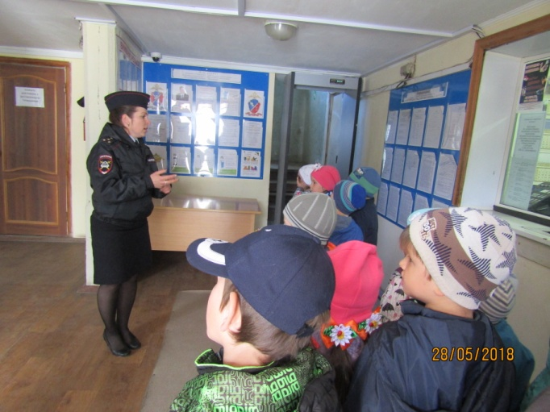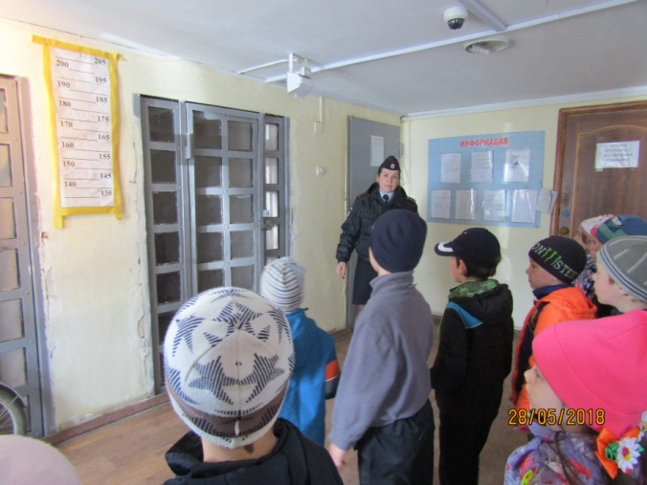

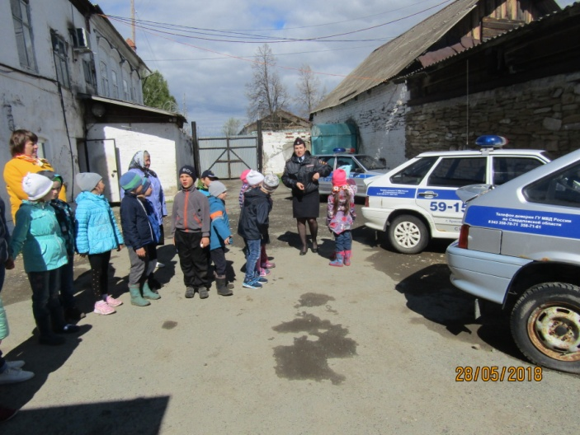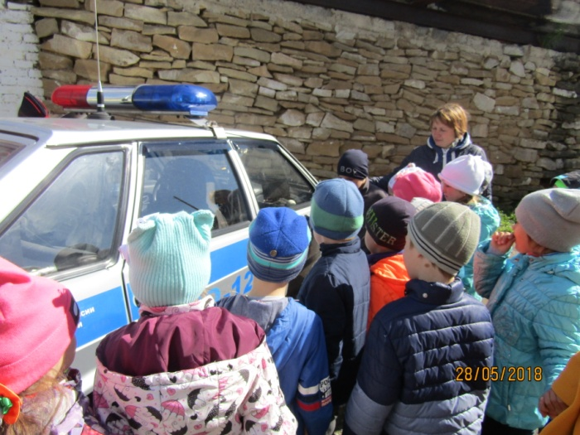

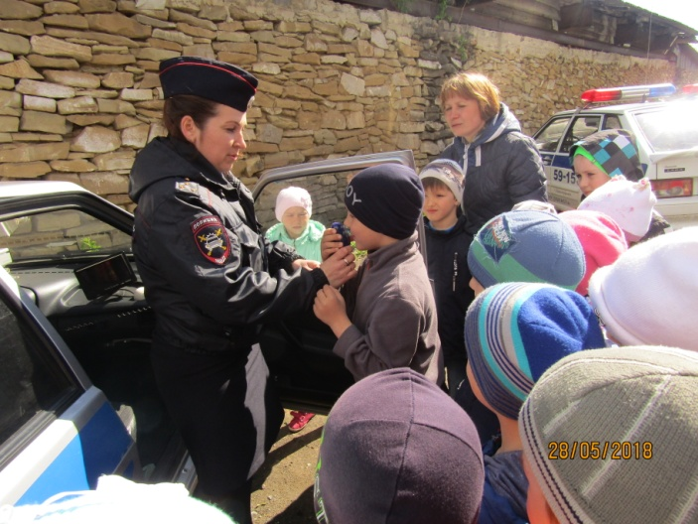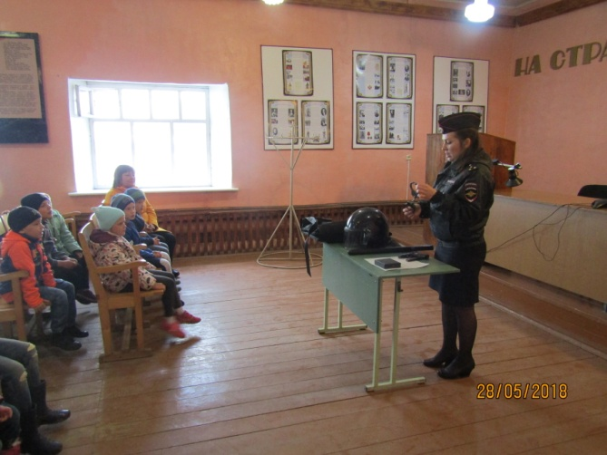
Июнь 2018 год № 8

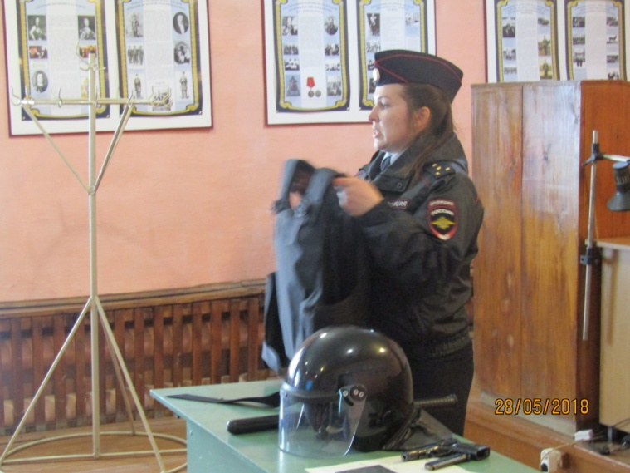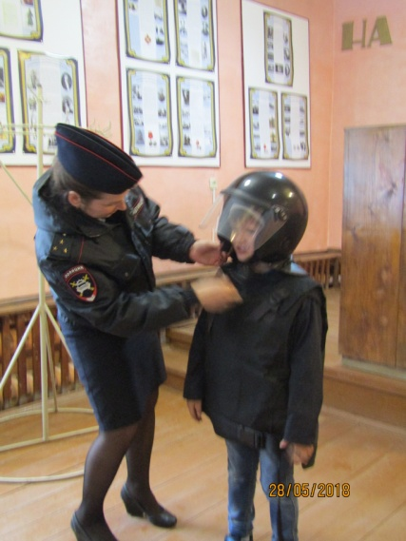

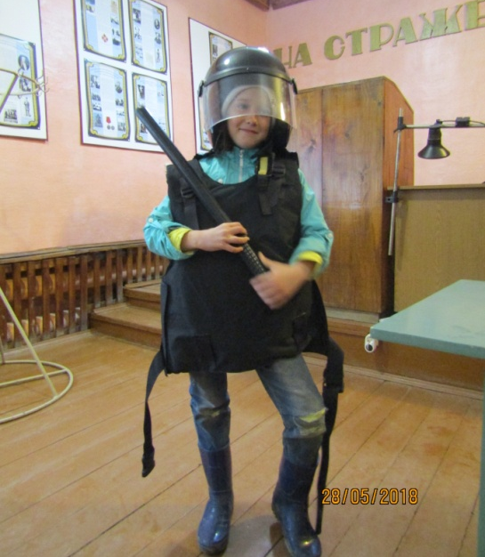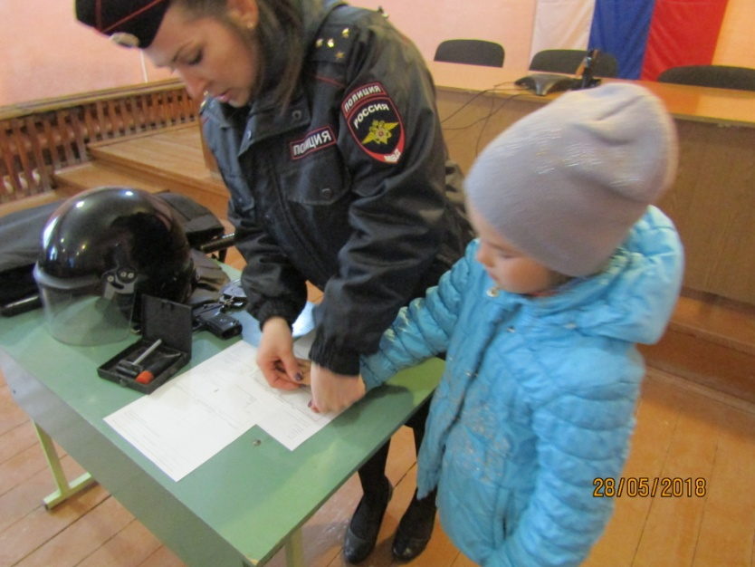

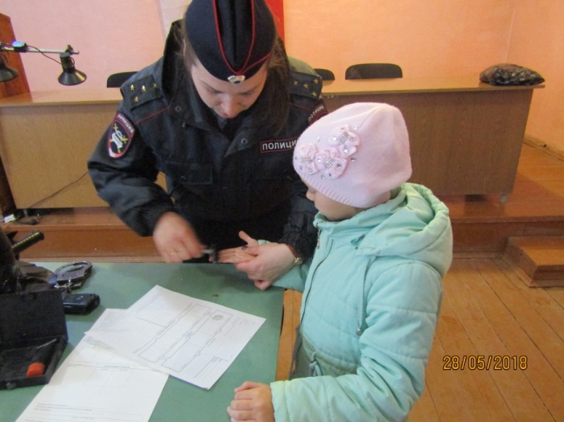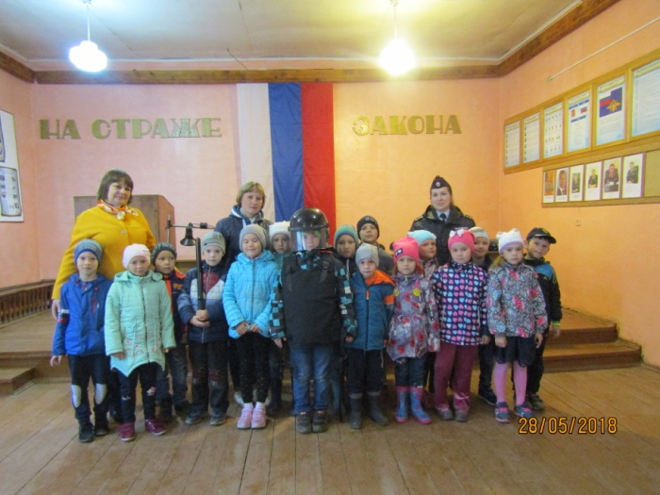

Июнь 2018 год № 8

«Безопасное колесо»
Привлекать детей к спорту целесообразно с дошкольного возраста. Чем раньше каждый ребёнок начнет развиваться физически, тем здоровее и крепче будет наша нация. Ведь судьба человека во многом зависит от его деятельной активности и круга общения: будет он сидеть за компьютером или играть во дворе, общаясь с энергичными, творческими, здоровыми и крепкими ребятами.
Дошкольное физическое воспитание закладывает основы техники двигательных действий и воспитывает физические качества. Среди координационных способностей наибольшее значение при различных передвижениях дошкольника приобретает способность к сохранению динамического равновесия, в том числе и на ограниченной опоре. И самое эффективное средство воспитания данной способности – передвижение на велосипеде.
Умение кататься на велосипеде относится к таким умениям, научившись которым, вы не забудете их и не разучитесь никогда. Даже если пройдет много времени, вы совершенно свободно сядете на велосипед и поедете.
29 мая дети детского сада «Тополёк» посмотрев презентацию «Наш друг – велосипед» и закрепив знания правил езды на велосипеде отправились на корт Ачитской СОШ для участия в соревнованиях на велосипедах и самокатах.
Погода позволила выступать на свежем воздухе, что способствовало укреплению здоровья детей. К группе болельщиков присоединились ребята средней и двух вторых младших групп. Это обстоятельство позволяет надеяться, что еще больше детей приобщились к знаниям правил дорожного движения и безопасного нахождения на дороге, как пешеходу, так и велосипедисту.
Так, прибыв на школьный стадион, ведущий выстроил детей по периметру и поприветствовал всех участников и гостей. Неожиданно на праздник явился клоун Клепа, который не знал правил дорожного движения. Перед соревнованиями дети рассказали гостю мероприятия о дорожных знаках, о правилах безопасности во время передвижения. Затем Клепа провел с детьми занимательную разминку-зарядку. После чего дети продемонстрировали свое умение не просто кататься на велосипедах и самокатах, но и виртуозно преодолевать препятствия.
Места распределились следующим образом.
Старшая группа «Акварельки»:
Мальчики - 1 место – Другов Арсений
2 место – Воронин Слава
3 место – Винокуров Гриша.
Девочки – 1 место - Назарова Аня
2 место – Минниахметова Амина
3 место – Даниелян Элен.
Подготовительная группа «Дельфинчики»:
Мальчики – 1 место - Ушаков Матвей
2 место – Копытов Ваня
3 место – Чухарев Андрей.
Девочки – 1 место – Ватолина Даша
2 место – Давлятова Арина
3 место – Серебренникова София.
После этого в борьбу вступили дети на самокатах: Цепилова Маша, Терентьева Даша, Ушаков Ваня, Быстров Вова, Козьминых Даша. Все дети получили медали.
На этом спортивном мероприятии главным было участие, а не победа. Все юные спортсмены награждены медалями и аплодисментами болельщиков. Молодцы ребята! Так держать!
Инструктор по физической культуре: Ярушина Ю.А.
Июнь 2018 год № 8

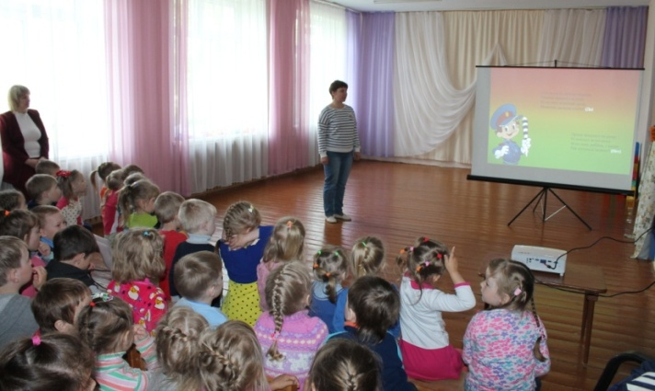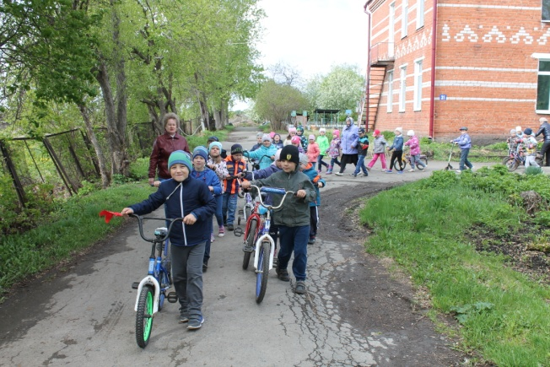

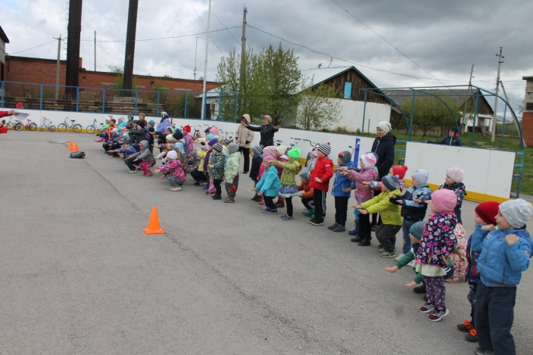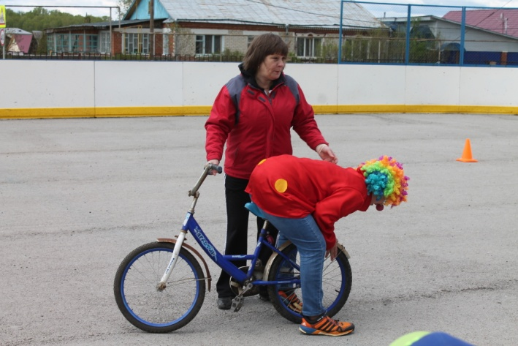

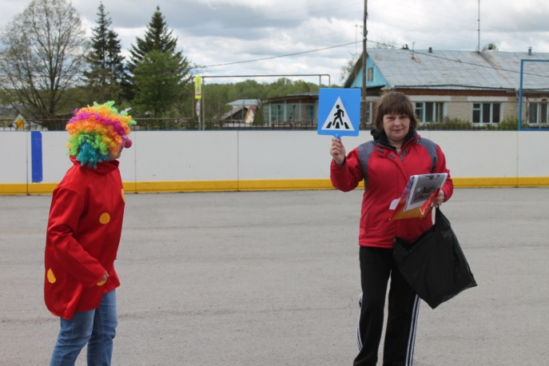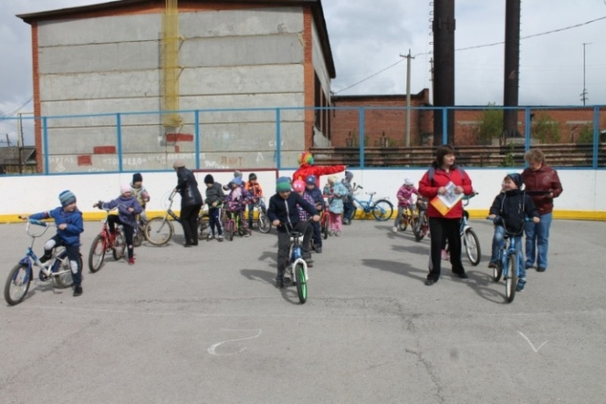

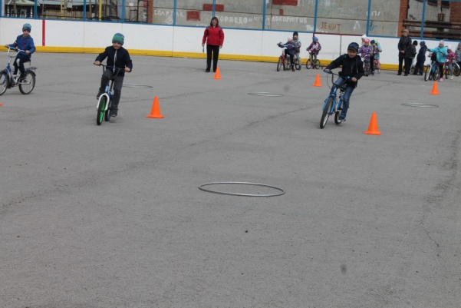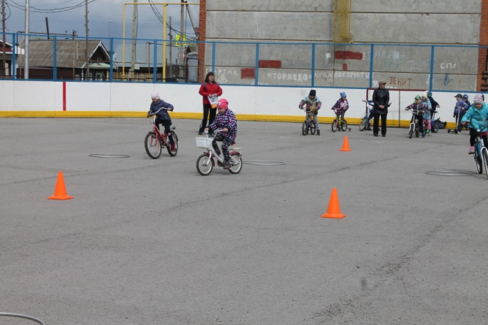

Июнь 2018 год № 8

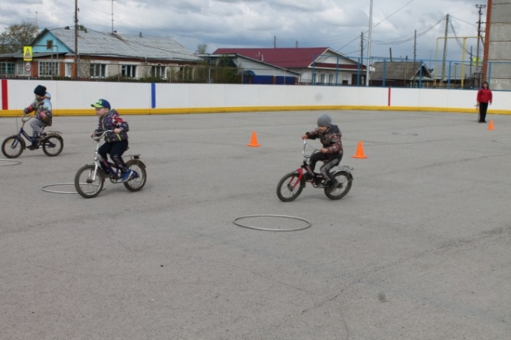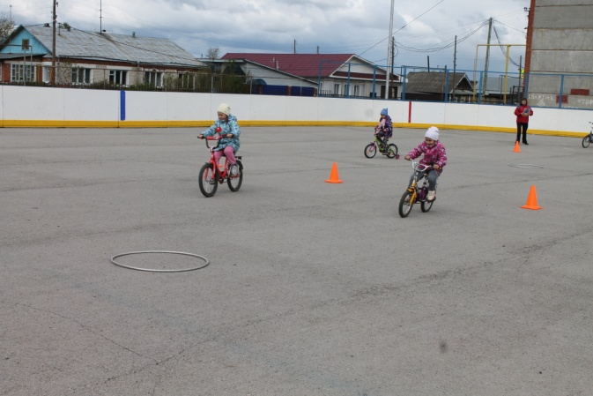

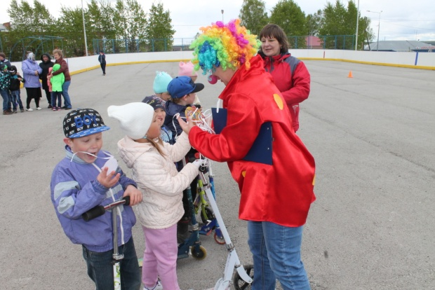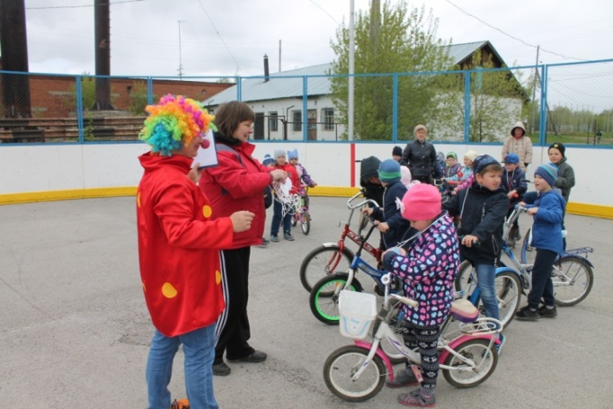

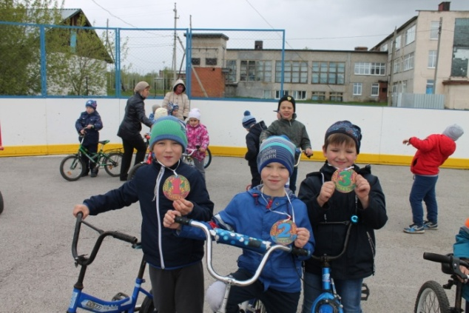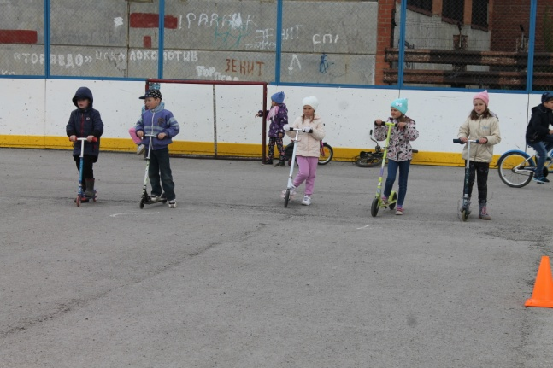

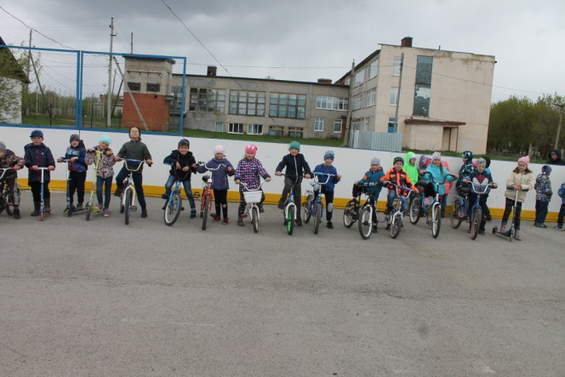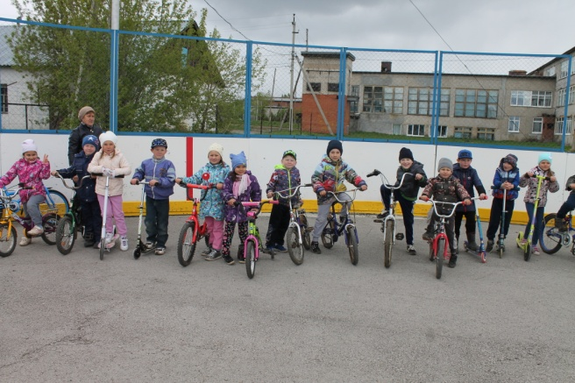

Июнь 2018 год № 8
«Лето – прекрасная пора»
«Есть что-то прекрасное в лете,
А с летом прекрасное в нас»

Ах, какое хорошее время - лето! Солнышко ласкает, так и зовет на улицу. Летом у мамы и папы бывает отпуск, и тогда можно всем вместе поехать к морю, купаться и греться на солнышке, собирать на пляже камешки и ракушки, покататься на катере или настоящем корабле.
У бабушки в гостях тоже замечательно. Столько друзей, с которыми бегаешь, играешь, катаешься на велосипеде... Можно даже брызгаться водой из водяного пистолета, и взрослые не будут запрещать. Можно возиться в песке, а потом мама поможет забраться в надувной бассейн, заботливо поставленный папой. Можно мастерить любые поделки из веток, листьев, травы, выкладывать узоры из камешков, повесить с папой кормушку, пускать мыльные пузыри...
А как интересно летом в детском саду. Какие там интересные развлечения и игры.
1 июня в детском саду «Тополёк», состоялся самый долгожданный праздник радости и счастья под названием «Лето – прекрасная пора».
В этот день в светлом, нарядно украшенном зале собрались дети всего детского сада. Ведущая (инструктор по физической культуре Ярушина Ю.А.) поприветствовала всех пришедших на праздник гостей и предложила окунуться в царство долгожданного лета. Ребята рассказали, почему им нравится лето, и с удовольствием исполнили танец «Разноцветная игра».
Услышав веселую задорную музыку, к детям на праздник явилась на самокате Баба Яга (музыкальный руководитель Терентьева И.Н.). Она очень удивилась, что попала в детский сад на праздник Лета и узнала, что еще 1 июня весь мир отмечает День защиты детей, о котором она никогда не слышала. Баба Яга осталась с детьми на празднике и с удовольствием пела («В траве сидел кузнечик»), танцевала («Пяточка-носочек»), играла («Все ребята малыши», «Пятнашки»), участвовала в соревнованиях с детьми («Летний дождь», «Мой весёлый звонкий мяч», «Разноцветные шары», «Светофор», «Быстрый самокат») и загадывала загадки, да не простые, а с подвохом.
Также праздник посетил еще один герой - Лето (воспитатель Яковлева И.А.). Лето сообщило детям, о том, что налетел сильный ветер, набежала тёмная туча и все солнечные лучики спрятались. Дети отправились на их поиски в свои группы, а когда нашли лучики, то вернули солнышку. Лето отблагодарило ребят сладостями. Праздник закончился весёлой дискотекой. Все присутствующие получили огромный заряд энергии и положительных эмоций.

Июнь 2018 год № 8

ФОТОГАЛЕРЕЯ ПРАЗДНИКА ЛЕТА

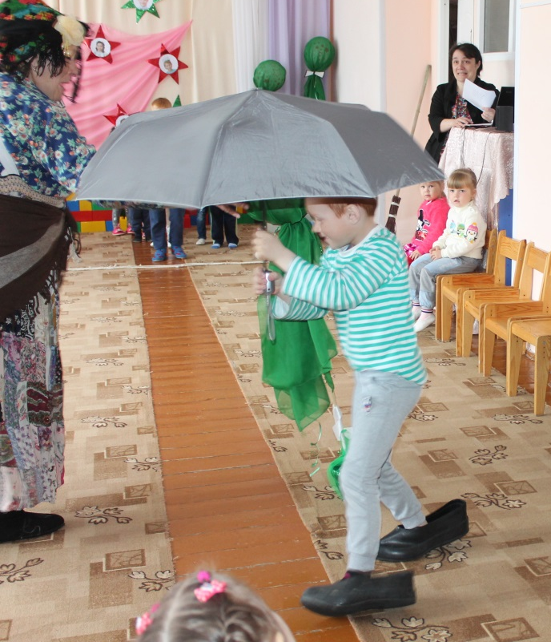

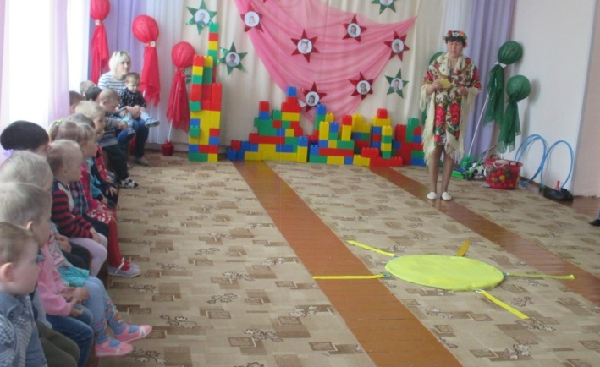

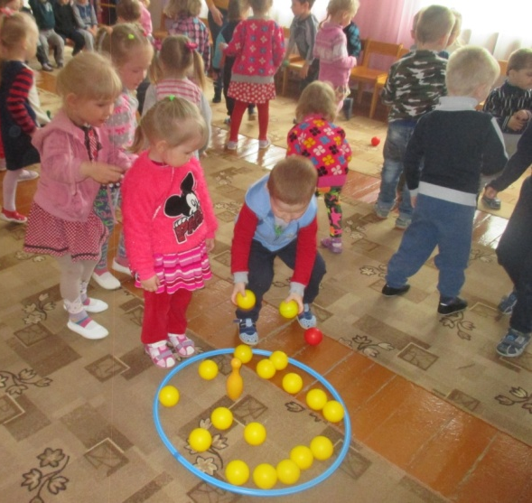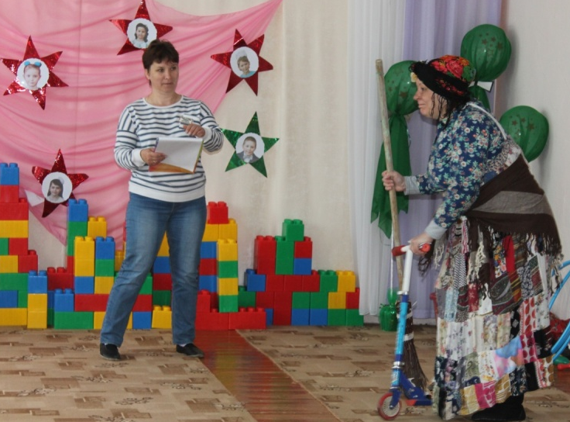

Июнь 2018 год № 8

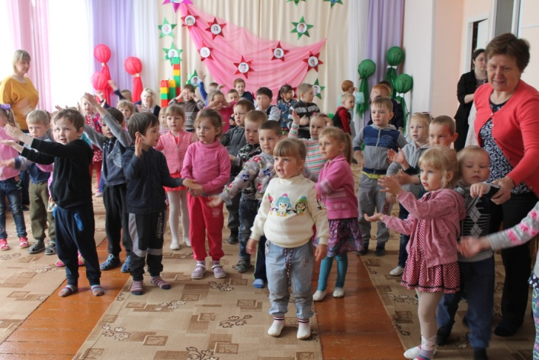
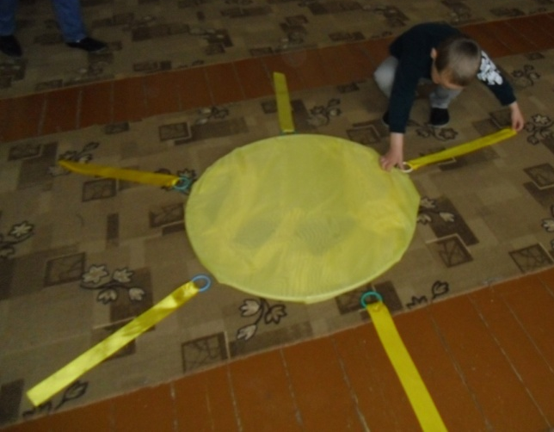

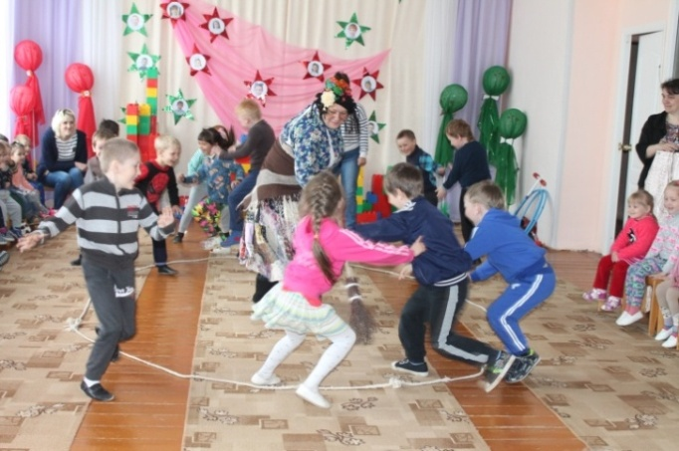
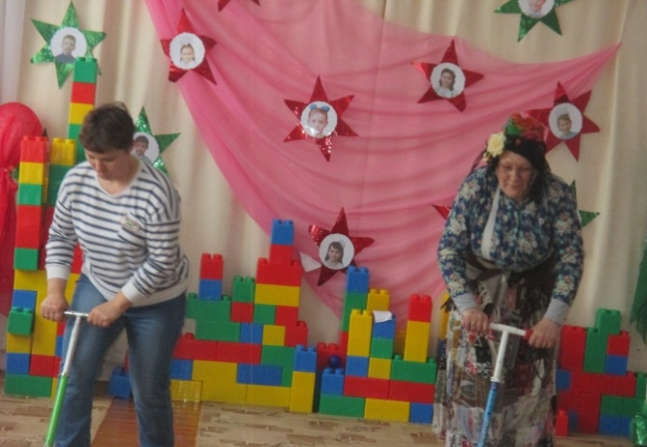

Июнь 2018 год № 8
«До свидания, детский сад!»
Выпускной бал в детском саду - особое событие для каждого ребенка и его родителей. Выпускной бал – это первая ступенька во взрослую жизнь. Вокруг царит атмосфера торжества и волнения, - ведь не даром поётся в песне, что этот праздник одновременно «грустный и весёлый- мы любимых дошколят провожаем в школу». Выпускной бал – это атмосфера волнующего события. Ведь, выпускной бал - это, как "порог", который надо переступить, из детства во взрослую школьную жизнь. Хочу сказать заранее, что праздник удался. И сказать большое спасибо дорогим воспитателям за поддержку и помощь в организации и проведения выпускного. С одной стороны, это радостный, долгожданный праздник, с другой — немного грустное событие. Радостно педагогам оттого, что их воспитанники переходят на новую жизненную ступеньку, а грустно — что приходится расставаться с такими милыми, уже ставшими родными ребятами. Кажется, еще недавно он начал ходить в детский сад, но уже скоро - это будущий первоклассник.
В очередной раз выпускной утренник в детском саду прошел в теплой, дружеской обстановке. Взволнованные родители, счастливые дети, воспитатели торопились на праздник в детский сад. Уютный, нарядный, красочный музыкальный зал встречал в последний раз своих воспитанников. Воспитатели Черепанова Любовь Ивановна и Давлятова Елена Владимировна прощались со своими воспитанниками.
31 мая 2018 года детскому саду «Тополёк» сказали: «До свидания!» 22 выпускника.
«Сегодня мы-выпускники, прощай, наш детский садик!
Нам мамы купят дневники, учебники, тетради».
Пришло время сказать "До свидания!" воспитателям и педагогам, успевшим стать за пять лет такими родными, своей группе, любимым игрушкам. «Прощайте, игрушки! Мы взрослыми стали…» Первый этап жизни остался позади, и от этого всем - и ребятам, и воспитателям, и родителям - немного грустно! И вот она прощальная сказка началась.
Начался выпускной с очень трогательного танца «Где-то есть город» и с торжественного приветствия выпускников - дети как-то сразу повзрослели: красивые, нарядные, они стали похожи на школьников. А потом - радость, веселье, шутки, песни, танцы, игры. Ребята в течение всего утренника показывали свои знания и умения, которые приобрели за пять лет в детском саду. Воспитанники спели очень много песен, подготовленных музыкальным руководителем Терентьевой Ириной Николаевной. рассказали много стихотворений. Всех родителей дети порадовали танцами «Недетское время», «Подружки», «Птицы», особенно удивил и привёл в восторг всех гостей танец «Вальс».
Ярким и запоминающимся стал для детей выпускной в детском саду. Родители, взрослые и педагоги с теплотой и нежностью наблюдали за своими детьми и воспитанниками. И это понятно: ведь мы отдали детям частицу своей души и сердца, и им теперь самим придется шагать по жизни смело, преодолевать и справляться с любыми трудностями. А когда в конце праздника прозвучала песня «Выросли», то не могли сдержать слез и дети, и родители, и воспитатели.
От имени всех родителей и детей были сказаны слова благодарности воспитателям и всем работникам детского сада с вручением благодарственных писем от лица всех родителей выпускников.
Впереди школа — школьные радости, школьные товарищи, переменки, звонки и прописи с букварями. Первые трудности, ответы у доски, оценки и домашние задания. Впереди ждет еще много нового, интересного, захватывающего, но этот праздник наши дети запомнят на всю жизнь! Последний праздник дошкольного детства. Конечно, нам очень жаль, что мы расстаёмся со своими любимыми воспитанниками, но двери нашего детского сада всегда открыты для вас, ребята! Удачи Вам в школьной жизни, дорогие выпускники!
Музыкальный руководитель: Терентьева Ирина Николаевна
Июнь 2018 год № 8

ФОТОГАЛЕРЕЯ ВЫПУСКНОГО ВЕЧЕРА
«ГОРОД ДЕТСТВА»
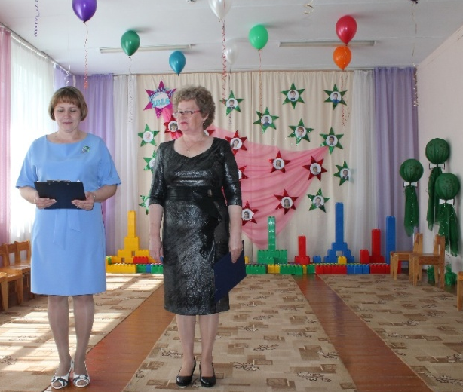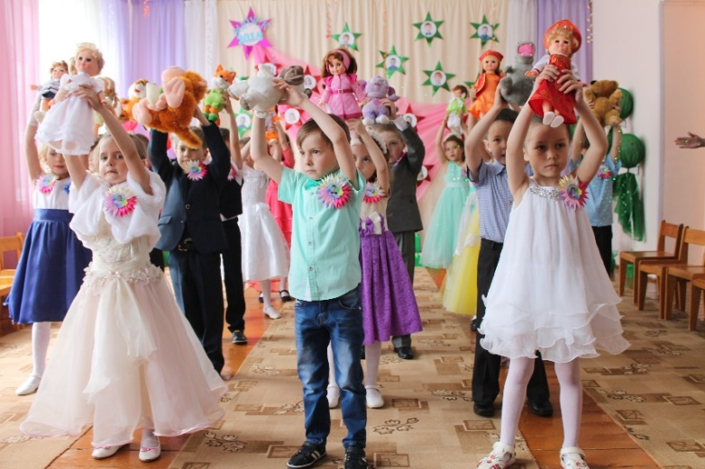

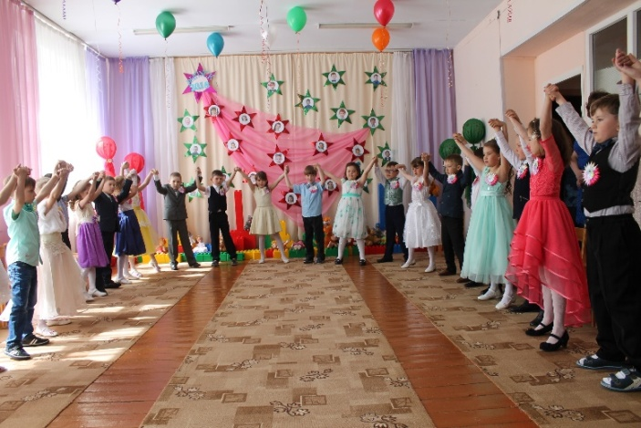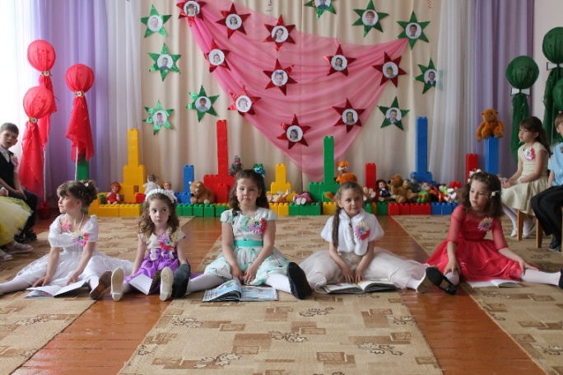
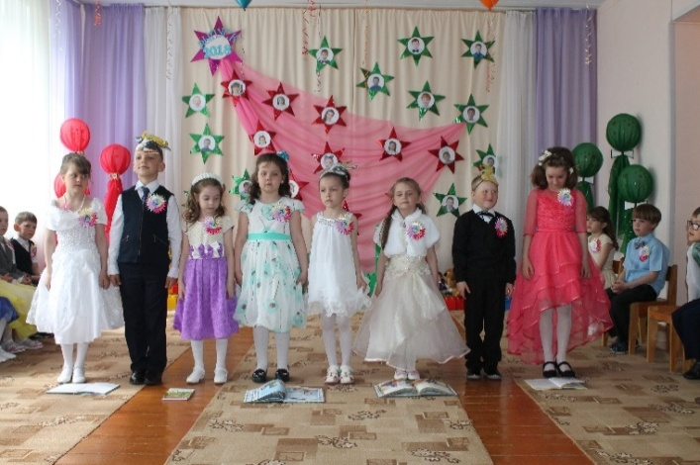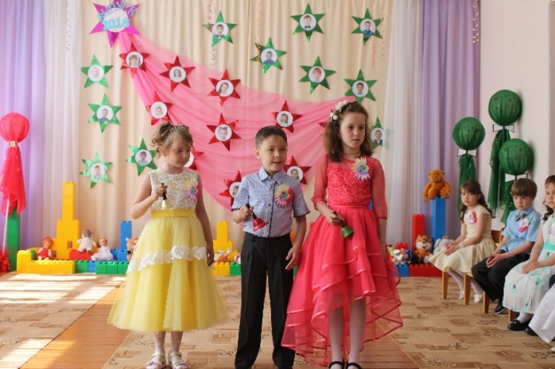
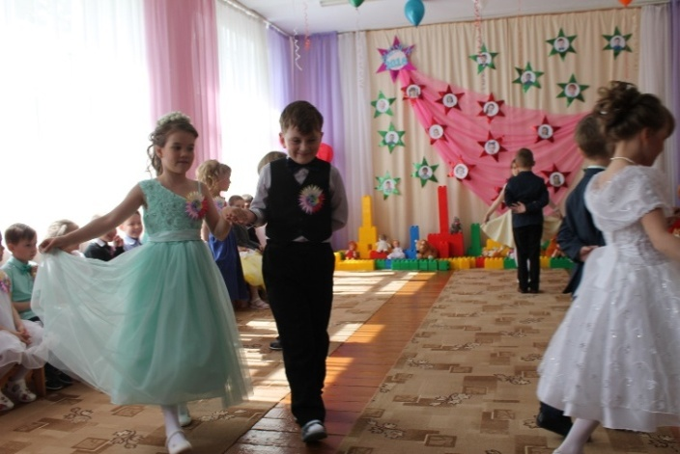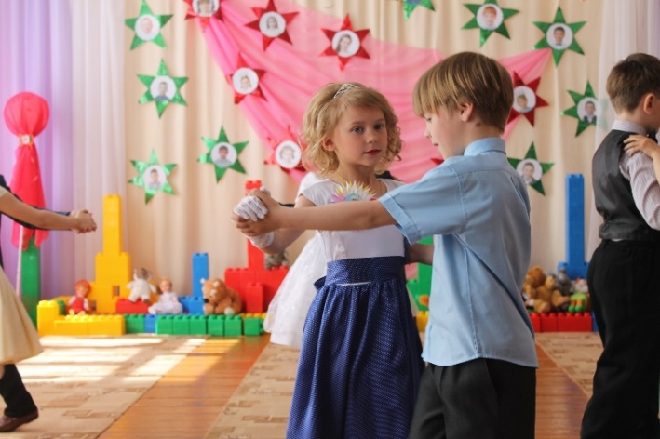
Июнь 2018 год № 8

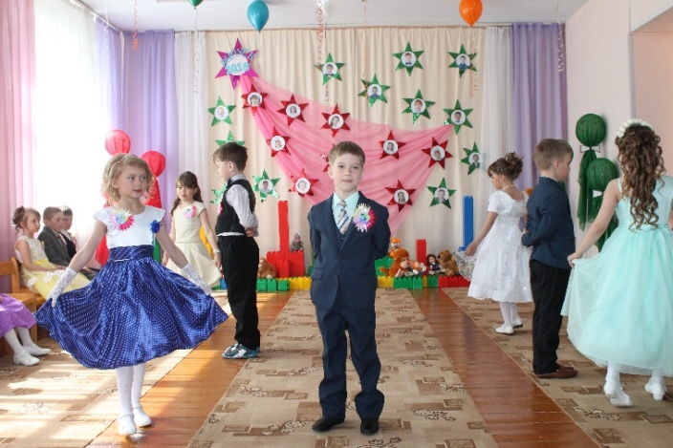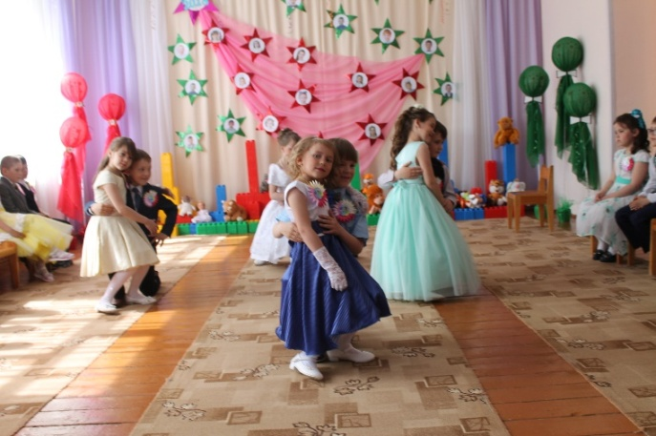

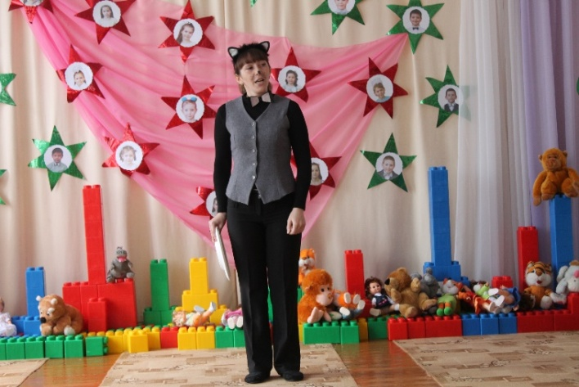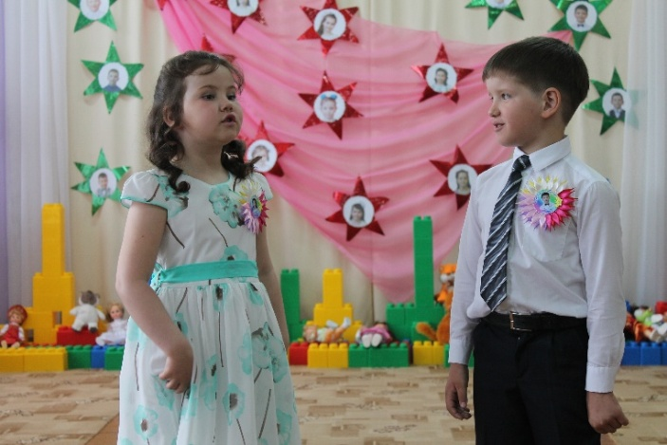
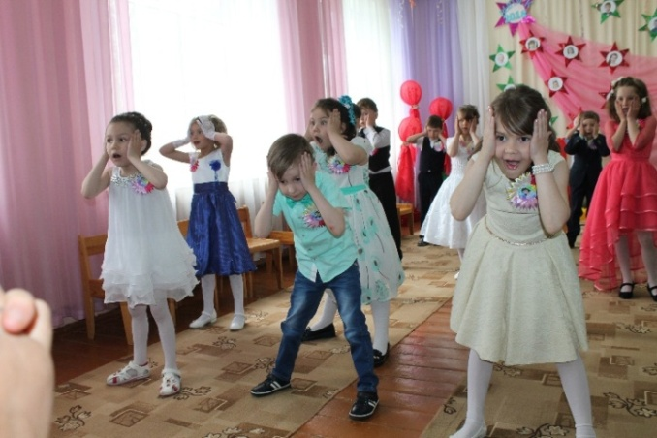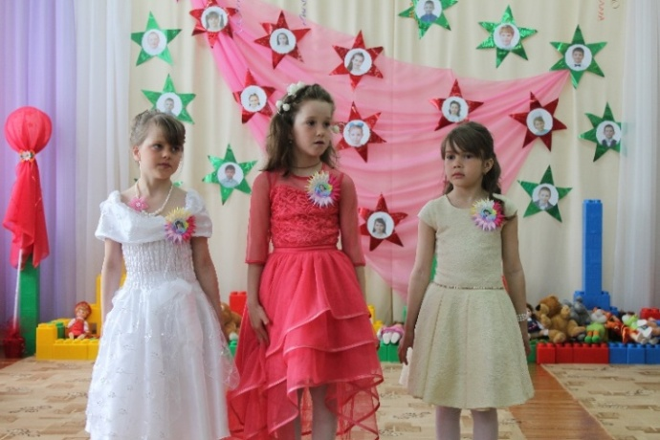
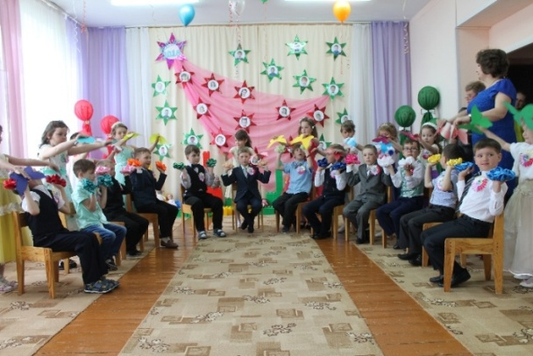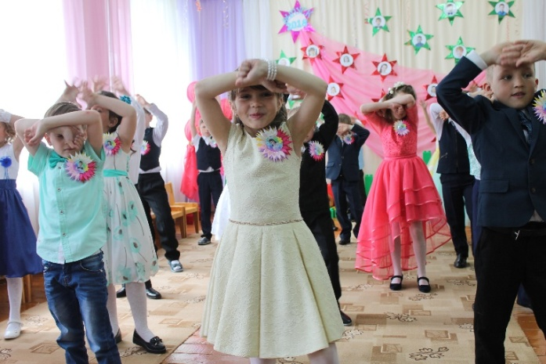

Июнь 2018 год № 8

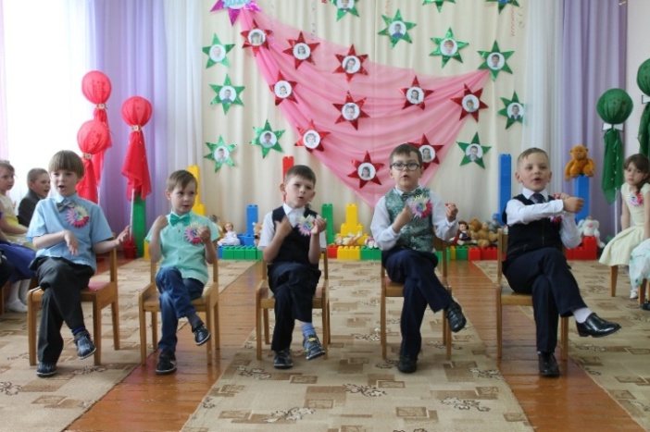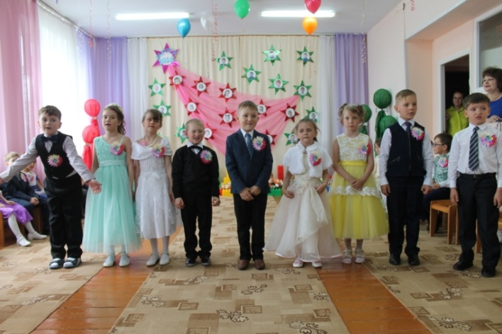
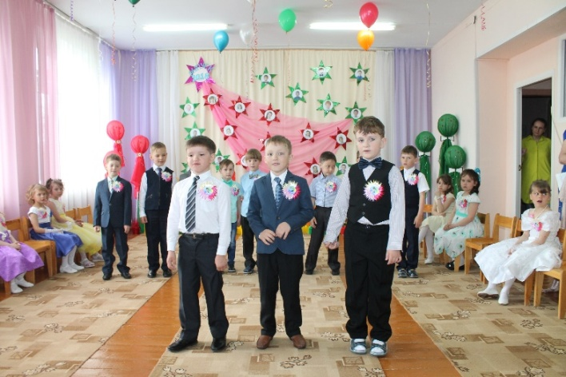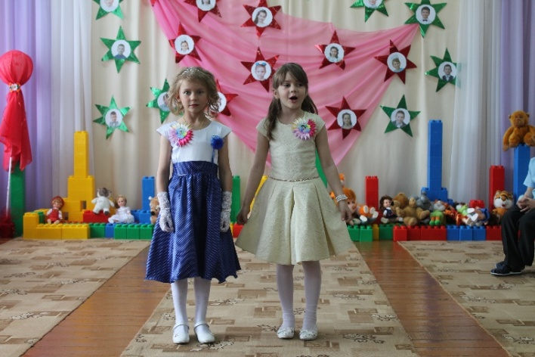
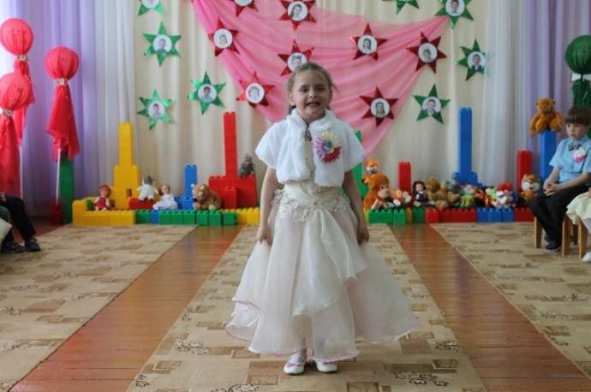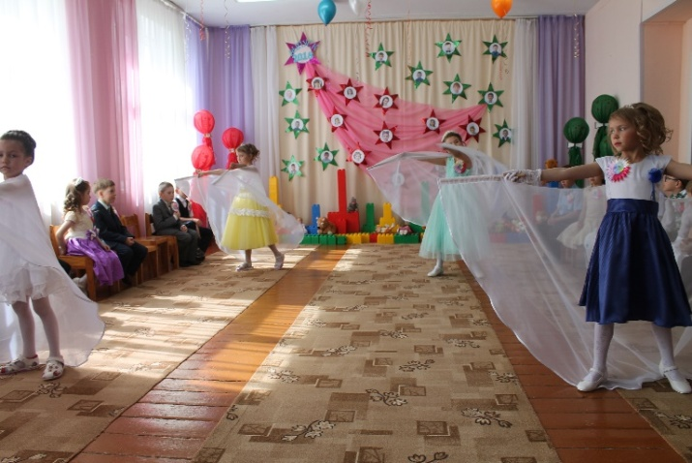
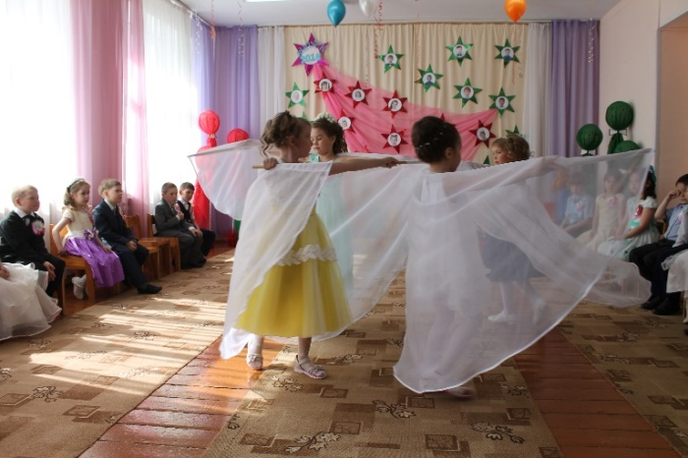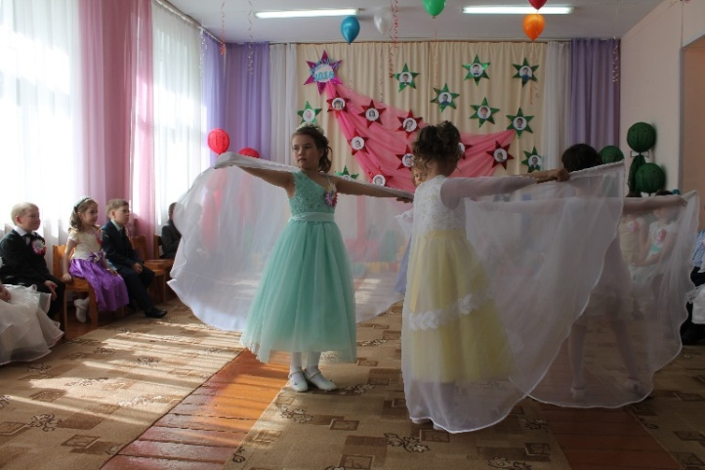

Июнь 2018 год № 8

\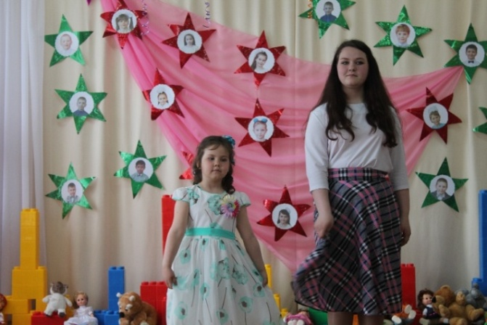 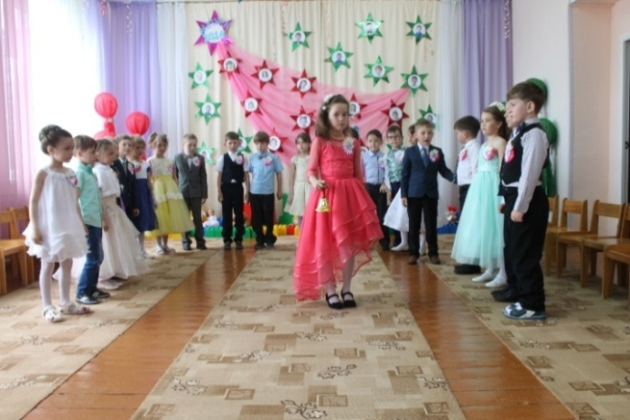
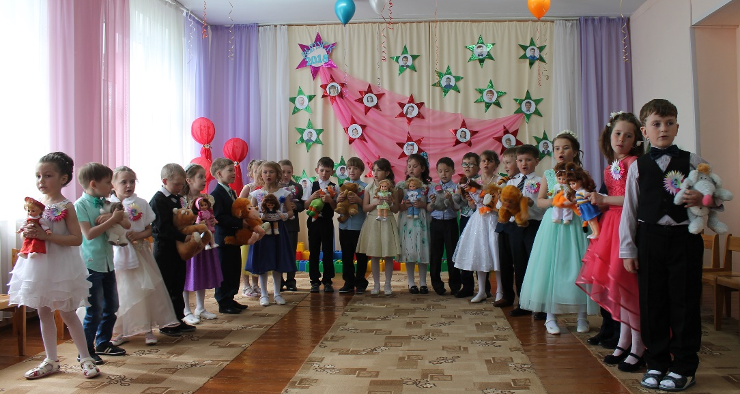

Муниципальное казенное дошкольное образовательное учреждение
Ачитского городского округа «Ачитский детский сад «Улыбка» -
филиал «Ачитский детский сад «Тополёк»
п. Ачит, Ул. Кривозубова, 31
телефон: (343 91) 7-12-77 сайт: https://smile-ach.tvoysadik.ru/

